Vasbyt 2027: transaksionele e-posse
Hierdie dokument wys elke e-pos wat die Vasbyt-webwerf outomaties stuur: wanneer dit gestuur word, aan wie, die onderwerpreël, 'n skermskoot en die volle bewoording.
Die skermskote is direk uit die webwerf se kode gegenereer met voorbeelddata (Annelie as koper, Jan en Marie Botha as deelnemers). Woorde in [hakies] word met die regte waardes vervang.
Alle e-posse word gestuur vanaf Vasbyt <geenantwoord@oraniavasbyt.co.za>. Waar die koper die webwerf in Engels gebruik het, word dieselfde e-pos in Engels gestuur. Die Afrikaanse weergawe word hier gewys.

Oorsig
- 1. Bestellingbevestiging: na betaling, en weer wanneer alle vorms klaar is
- 2. QR-pas: wanneer 'n deelnemer se vorm klaar is
- 3. Herinnering: vorms nog oop: 1 dag en 7 dae na betaling
- 4. Skep jou rekening: op versoek vanaf die kwitansiebladsy
- 5. Administrateur-uitnodiging: wanneer 'n admin iemand nooi
- 6. Aanmeldkode: by aanmelding met 'n kode
- 7. Wagwoordherstel: by "wagwoord vergeet"

1. Bestellingbevestiging
Wanneer | Sodra die betaling deurkom, as daar nog deelnemersvorms oop is.  Weer een keer wanneer al die deelnemersvorms van die bestelling voltooi is (of dadelik, as daar geen vorms is nie).
Aan | Die koper
Onderwerp | Vasbyt 2027: [verwysingsnommer]
Die e-pos pas homself aan by wat gekoop is. Drie voorbeelde volg.

1a. Betaling ontvang, vorms nog oop
Bestelling met kaartjies en 'n produk, nog geen rekening nie.
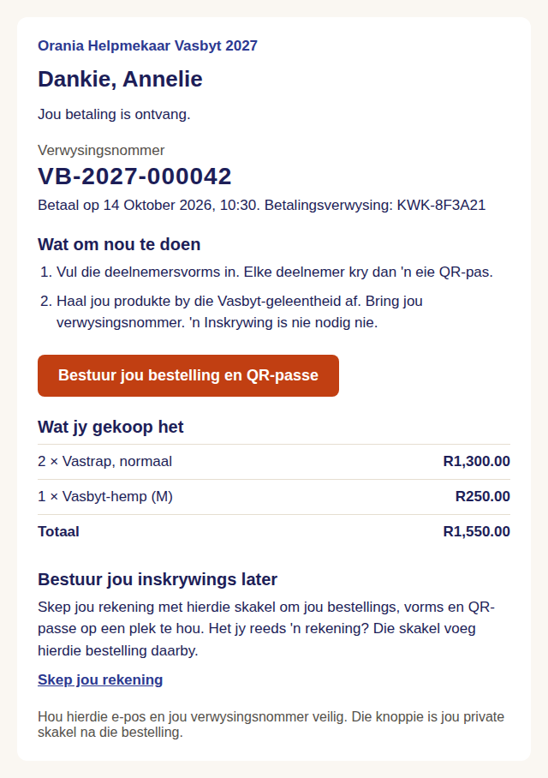

1b. Registrasie voltooi
Al die deelnemers se vorms is klaar. Die deelnemers en hul inskrywingsnommers word gelys.
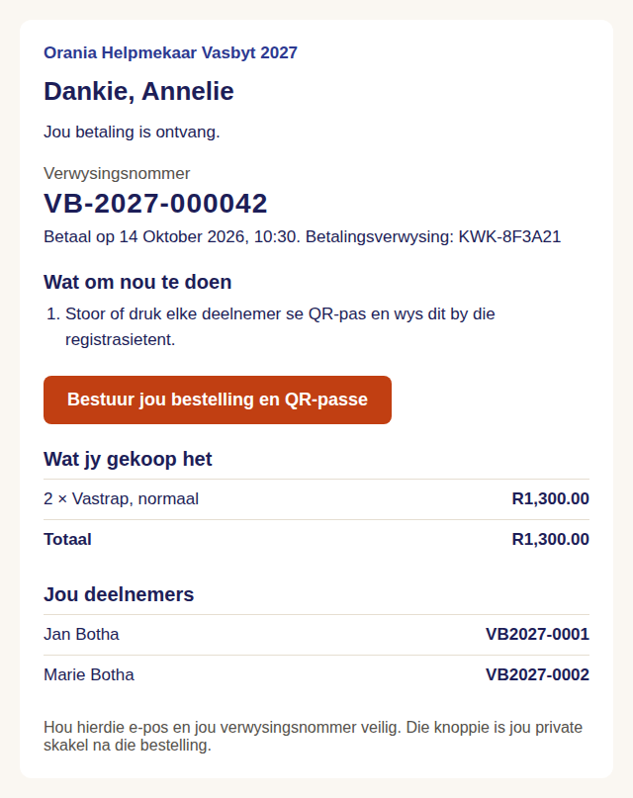

1c. Slegs 'n donasie
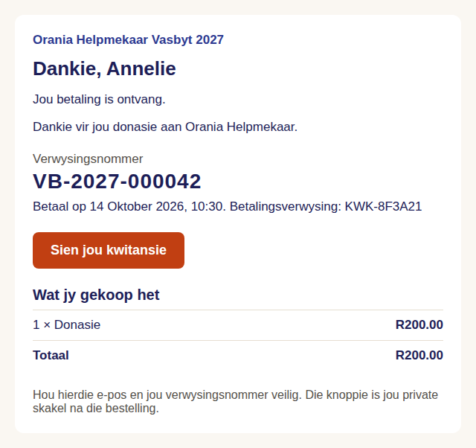

Bewoording
Orania Helpmekaar Vasbyt 2027
Dankie, [voornaam]
Jou betaling is ontvang.
[Slegs donasie:] Dankie vir jou donasie aan Orania Helpmekaar.
Verwysingsnommer: [verwysingsnommer]
Betaal op [datum, tyd]. Betalingsverwysing: [betalingsverwysing]

Wat om nou te doen
[As vorms oop is:] Vul die deelnemersvorms in. Elke deelnemer kry dan 'n eie QR-pas.
[As alle vorms klaar is:] Stoor of druk elke deelnemer se QR-pas en wys dit by die registrasietent.
[As produkte gekoop is:] Haal jou produkte by die Vasbyt-geleentheid af. Bring jou verwysingsnommer. 'n Inskrywing is nie nodig nie.

Knoppie
[Met kaartjies:] Bestuur jou bestelling en QR-passe
[Slegs produkte:] Sien jou bestelling
[Slegs donasie:] Sien jou kwitansie

Res van die e-pos
Wat jy gekoop het: [aantal × beskrywing, bedrag per lyn], Totaal: [totaal]
[As alle vorms klaar is:] Jou deelnemers: [naam, inskrywingsnommer per deelnemer]
[As daar nog geen rekening is nie:] Bestuur jou inskrywings later. Skep jou rekening met hierdie skakel om jou bestellings, vorms en QR-passe op een plek te hou. Het jy reeds 'n rekening? Die skakel voeg hierdie bestelling daarby. (Skakel: Skep jou rekening)
Hou hierdie e-pos en jou verwysingsnommer veilig. Die knoppie is jou private skakel na die bestelling.

2. QR-pas
Wanneer | Sodra 'n deelnemer se vorm voltooi is en die bestelling betaal is.  'n Admin kan dit ook weer stuur ("stuur pas weer").
Aan | Die deelnemer (eie pas).  Afskrif aan die koper en die rekeninghouer, as hulle verskil van die deelnemer.
Onderwerp | Eie pas: Jou Vasbyt-pas: [naam] ([inskrywingsnommer])  Afskrif: Vasbyt-pas vir [naam] ([inskrywingsnommer])
Aanhangsel | Die QR-kode as vasbyt-[inskrywingsnommer].png

2a. Eie pas (aan die deelnemer)
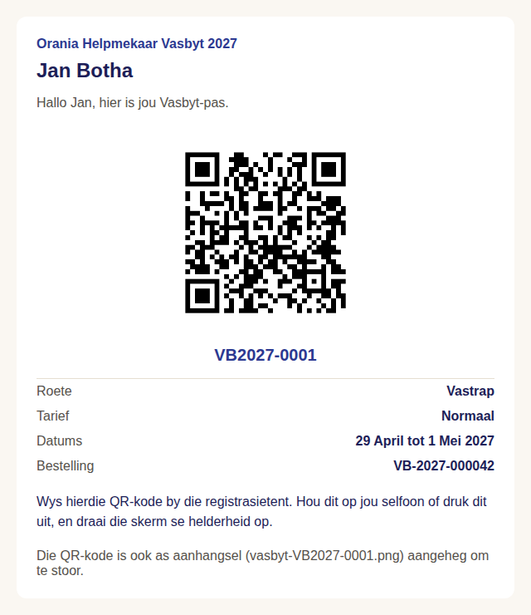

2b. Afskrif (aan die koper)
Die afskrif het 'n ander inleiding en, slegs vir die koper en rekeninghouer, 'n skakel na die bestelling.
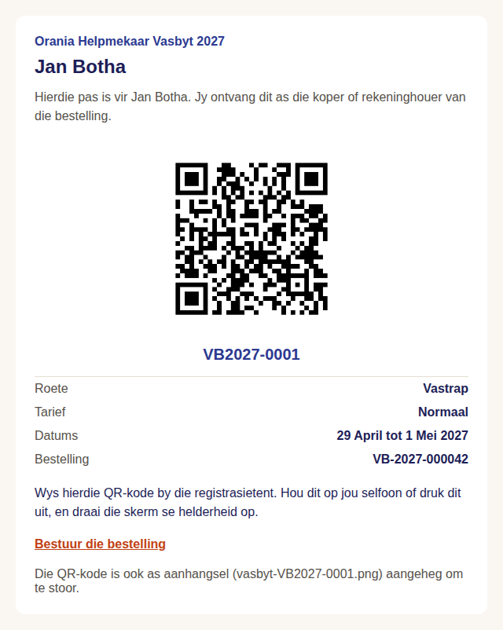

Bewoording
Orania Helpmekaar Vasbyt 2027
[Naam van deelnemer]
[Eie pas:] Hallo [voornaam], hier is jou Vasbyt-pas.
[Afskrif:] Hierdie pas is vir [naam]. Jy ontvang dit as die koper of rekeninghouer van die bestelling.
[QR-kode]
[Inskrywingsnommer]
Roete: [roete]
Tarief: Normaal / Student en skolier
Datums: [bv. 29 April tot 1 Mei 2027]
Bestelling: [verwysingsnommer]
Wys hierdie QR-kode by die registrasietent. Hou dit op jou selfoon of druk dit uit, en draai die skerm se helderheid op.
[Slegs koper/rekeninghouer:] Bestuur die bestelling
Die QR-kode is ook as aanhangsel (vasbyt-[inskrywingsnommer].png) aangeheg om te stoor.

3. Herinnering: deelnemersvorms nog oop
Wanneer | 1 dag en 7 dae na betaling, as daar nog onvoltooide deelnemersvorms is. Hoogstens twee keer.  'n Bestelling wat reeds 'n week agter is, kry net een e-pos.
Aan | Die koper
Onderwerp | Vasbyt 2027: [aantal] deelnemersvorm(s) nog oop
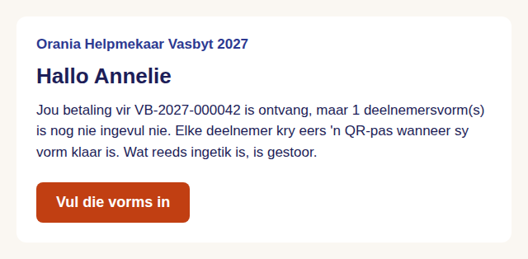

Bewoording
Orania Helpmekaar Vasbyt 2027
Hallo [voornaam]
Jou betaling vir [verwysingsnommer] is ontvang, maar [aantal] deelnemersvorm(s) is nog nie ingevul nie. Elke deelnemer kry eers 'n QR-pas wanneer sy vorm klaar is. Wat reeds ingetik is, is gestoor.
[Knoppie] Vul die vorms in

4. Skep jou rekening
Wanneer | Wanneer die koper op die kwitansiebladsy vra vir 'n skakel om 'n rekening te skep. Hoogstens een per bestelling per uur.
Aan | Die koper
Onderwerp | Vasbyt 2027: Skep jou Vasbyt-rekening
Geldigheid | Die skakel is 90 dae geldig
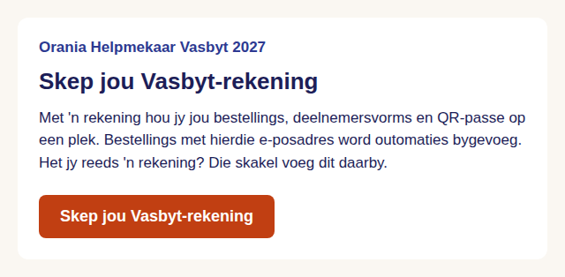

Bewoording
Orania Helpmekaar Vasbyt 2027
Skep jou Vasbyt-rekening
Met 'n rekening hou jy jou bestellings, deelnemersvorms en QR-passe op een plek. Bestellings met hierdie e-posadres word outomaties bygevoeg. Het jy reeds 'n rekening? Die skakel voeg dit daarby.
[Knoppie] Skep jou Vasbyt-rekening

5. Administrateur-uitnodiging
Wanneer | 'n Admin wil iemand as administrateur aanstel wat nog nie 'n rekening het nie.
Aan | Die genooide persoon
Onderwerp | Vasbyt: jy is genooi as administrateur
Geldigheid | Die skakel is 7 dae geldig
Taal | Altyd Afrikaans
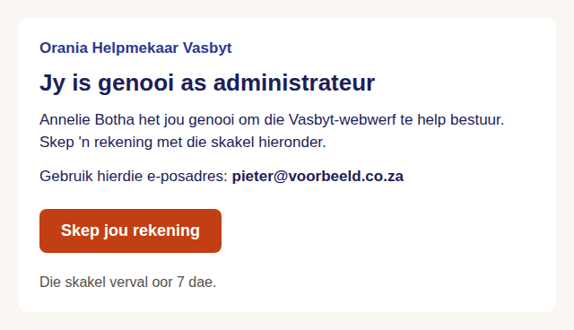

Bewoording
Orania Helpmekaar Vasbyt
Jy is genooi as administrateur
[Naam van admin] het jou genooi om die Vasbyt-webwerf te help bestuur. Skep 'n rekening met die skakel hieronder.
Gebruik hierdie e-posadres: [e-posadres]
[Knoppie] Skep jou rekening
Die skakel verval oor 7 dae.

6. Aanmeldkode
Wanneer | Iemand meld aan met 'n e-poskode in plaas van 'n wagwoord.
Aan | Die rekeninghouer
Onderwerp | Vasbyt: [kode]
Taal | Afrikaans en Engels in dieselfde e-pos, omdat die rekening se taal nog nie bekend is nie
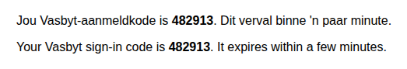

Bewoording
Jou Vasbyt-aanmeldkode is [kode]. Dit verval binne 'n paar minute.
Your Vasbyt sign-in code is [kode]. It expires within a few minutes.
Let wel: hierdie e-pos is nog gewone teks sonder die Vasbyt-uitleg van die ander e-posse.

7. Wagwoordherstel
Wanneer | Iemand klik op "wagwoord vergeet" en die e-posadres het 'n rekening.
Aan | Die rekeninghouer
Onderwerp | Herstel jou Vasbyt-wagwoord
Taal | Altyd Afrikaans


Bewoording
Klik om jou wagwoord te herstel: [skakel]
Let wel: hierdie e-pos is nog gewone teks sonder die Vasbyt-uitleg van die ander e-posse.

